POWIATOWY URZĄD PRACY

ul. Płocka 66/68, 09- 500 Gostynin tel. 024 269 71 59, 024 235 48 33,
fax 024 269 71 79, e-mail wago@praca.gov.pl strona: gostynin.praca.gov.pl

IRP-41-3/ES/25 Gostynin, dnia 15.04.2025r.

BEZROBOCIE
NA TERENIE POWIATU GOSTYNIŃSKIEGO
w końcu marca 2025 r.

- STAN BEZROBOCIA ORAZ STOPA BEZROBOCIA.

Liczba bezrobotnych

Liczba bezrobotnych zarejestrowanych w Powiatowym Urzędzie Pracy w Gostyninie w końcu marca 2025 r. wyniosła 1648 osób.
W porównaniu do:
- końca lutego 2025r. zmniejszyła się o 169 osób, tj. o 9,3%.
- końca marca 2024 r. zmniejszyła się o 112 osób, tj. o 6,4%.

Stopa bezrobocia według regionu, województwa i powiatu

Stopa bezrobocia wyliczona przez GUS przedstawiała się w następujący sposób:

Regiony/Województwa /Podregiony/Powiaty | 2024/02  % | 2025/02  % | Wzrost/spadek punktów procentowych  %
POLSKA | 5,4 | 5,4 | 0
Woj. MAZOWIECKIE | 4,3 | 4,2 | -0,1
Powiat gostyniński | 12,9 | 12,0 | -0,9

Poziom bezrobocia

Poziom bezrobocia z podziałem na gminy.

L.p. | Gmina | Poziom bezrobocia |  |  |  | Wzrost/spadek  do 28.02.2025r.
L.p. | Gmina | Stan na 28.02.2025 r. |  | Stan na 31.03.2025r. |  | Liczba |  | %
L.p. | Gmina | ogółem | kobieta | ogółem | kobieta | ogółem | kobieta | ogółem | kobieta
1. | Gostynin miasto | 656 | 335 | 622 | 334 | -34 | -1 | -5,2 | -0,3
2. | Gostynin gmina | 629 | 336 | 556 | 301 | -73 | -35 | -11,6 | -10,4
3. | Pacyna gmina | 132 | 70 | 117 | 55 | -15 | -15 | -11,4 | -21,4
4. | Sanniki miasto | 53 | 29 | 44 | 25 | -9 | -4 | -17,0 | -13,8
5. | Sanniki gmina | 116 | 59 | 104 | 54 | -12 | -5 | -10,3 | -8,5
6. | Szczawin Kościelny gmina | 231 | 135 | 205 | 119 | -26 | -16 | -11,3 | -11,9
 | Ogółem | 1817 | 964 | 1648 | 888 | -169 | -76 | -9,3 | -7,9

Bezrobotni w poszczególnych miesiącach

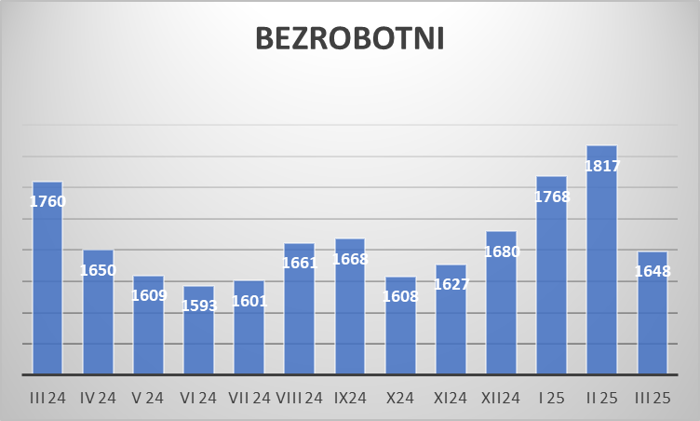

Napływ i odpływ bezrobotnych.

W miesiącu marcu 2025 r. zarejestrowało się 141 osób bezrobotnych, w tym 74 kobiety (od początku roku 547 w tym 279 kobiet).
Z ewidencji wyłączono 310 osób bezrobotnych tym 150 kobiet (od początku roku 579 w tym 295 kobiet), z tego pracę podjęły 123 osoby, w tym 61 kobiet (od początku roku 304 w tym 165 kobiet).

- WYBRANE KATEGORIE BEZROBOTNYCH

Wyszczególnienie | Stan  na koniec marca 2025r. | Udział %
1 | 2 | 3
bezrobotni ogółem | 1648 | 100,00
w tym:
Kobiety | 888 | 53,9
poprzednio pracujący | 1434 | 87,0
zwolnieni z przyczyn zakładu pracy | 43 | 2,6
dotychczas nie pracujący | 214 | 13,0
zamieszkali na wsi | 982 | 59,6
w tym:
kobiety zamieszkałe na wsi | 529 | 53,9
osoby w okresie 12 m-cy od ukończenia szkoły | 44 | 2,7
cudzoziemcy | 9 | 0,5
bez kwalifikacji zawodowych | 752 | 45,6
bez doświadczenia zawodowego | 337 | 20,4
osoby będące w szczególnej sytuacji na rynku pracy | 1372 | 83,3
Do 30 roku życia | 342 | 20,8
w tym do 25 roku życia | 177 | 10,7
długotrwale bezrobotne | 979 | 59,4
powyżej 50 roku życia | 456 | 27,7
korzystające ze świadczeń pomocy społecznej | 131 | 7,9
posiadające co najmniej jedno dziecko do 6 roku życia | 222 | 13,5
Niepełnosprawni | 49 | 3,0

Kobiety:
W dniu 31.03.2025r., liczba kobiet zarejestrowanych w urzędzie pracy wyniosła 888, tj. 53,9 % ogółu zarejestrowanych bezrobotnych. Prawo do zasiłku posiadało 119 kobiet. tj. 13,4% ogółu kobiet.

Bezrobotni zamieszkali na wsi:
Wśród zarejestrowanych bezrobotnych 982 tj. 59,6% zamieszkiwało na wsi.
W grupie tej 529 osób to kobiety, które stanowią 53,9% zarejestrowanych bezrobotnych zamieszkałych na wsi.
Wśród mieszkańców wsi 130 osób posiadało prawo do zasiłku, co stanowi 13,2% zarejestrowanych bezrobotnych zamieszkujących tereny wiejskie i 56,5% ogółu bezrobotnych uprawnionych do zasiłku.

Bezrobotni z prawem do zasiłku:
W końcu marca 2025r. 230 osób posiadało prawo do zasiłku, co stanowi 14,0% ogółu bezrobotnych.
W porównaniu do:
- końca lutego 2025r. liczba uprawnionych do zasiłku zmniejszyła się o 30 osób, tj. 11,5%.
- końca marca 2024r. liczba uprawnionych do zasiłku zmniejszyła się o 43 osoby tj. 15,8%.
Jak obrazuje poniższa tabela największy odsetek bezrobotnych z prawem do zasiłku występuje w Mieście Gostyninie (15,6%), a najmniejszy w Mieście Sanniki (6,8%).
Kobiety uprawnione do zasiłku dla bezrobotnych stanowią 13,4% ogółu zarejestrowanych kobiet w powiecie. Największy odsetek uprawnionych kobiet obserwuje się w Gminie Pacyna (18,2%), a najmniejszy w Mieście Sanniki 4,0%).

Lp. | Gmina | Bezrobotni z prawem do zasiłku | % udział do ogółu bezrobotnych z poszcz. gmin | Bezrobotne kobiety z prawem do zasiłku | % udział do ogółu bezrobotnych kobiet z poszcz. gmin
1. | M. Gostynin | 97 | 15,6 | 54 | 16,2
2. | Gm. Gostynin | 86 | 15,5 | 36 | 12,0
3. | Gm. Pacyna | 15 | 12,8 | 10 | 18,2
4. | M. Sanniki | 3 | 6,8 | 1 | 4,0
5. | Gm. Sanniki | 9 | 8,7 | 5 | 9,3
6. | Gm. Szczawin Kościelny | 20 | 9,8 | 13 | 10,9
 | Ogółem | 230 | 14,0 | 119 | 13,4

Dodatki aktywizacyjne
Bezrobotnemu posiadającemu prawo do zasiłku, który z własnej inicjatywy podjął zatrudnienie lub inną pracę zarobkową przysługuje dodatek aktywizacyjny.
W marcu 2025 r. dodatek aktywizacyjny przyznano 17 osobom. W końcu marca 2025r. do dodatku aktywizacyjnego uprawnione były 63 osoby, w tym 32 kobiety.

Osoby poszukujące pracy
W końcu marca 2025r. zarejestrowane były 62 osoby poszukujące pracy, w tym 25 kobiet. W porównaniu do poprzedniego miesiąca liczba osób poszukujących pracy zmniejszyła się o 3 osoby, tj. 4,6%.

Niepełnosprawni
W końcu marca 2025r. zarejestrowanych było 49 osób bezrobotnych, niepełnosprawnych, w tym 30 kobiet (w analogicznym okresie 2024r. 79 bezrobotnych niepełnosprawnych, w tym 43 kobiety).
Spośród ogółu zarejestrowanych osób bezrobotnych niepełnosprawnych 13 posiadało prawo do zasiłku, w tym 6 kobiet. Poszukujący pracy niepełnosprawni, niepozostający w zatrudnieniu stanowili 24 osoby w tym 8 kobiet.

Pośrednictwo pracy
W marcu 2025r. pośrednictwo pracy pozyskało 161 ofert pracy, w tym 99 miejsc pracy subsydiowanej. Od początku roku 401 ofert pracy, w tym 297 ofert pracy subsydiowanej.

Sporządziła:
Elżbieta Sielaczek
Kierownik Działu
Instrumentów Rynku Pracy

